Formatvorlagen zur Gestaltung von barrierefreien Dokumenten

# 1 Was sind Formatvorlagen?

Als Formatvorlage bezeichnet man unter WORD einen Satz von Formatierungsbefehlen, der mit einem einzigen Mausklick bzw. einer einzigen Tastenkombination auf einen Text angewendet werden kann: z.B. fett gedruckt, Schriftgröße 20, Schriftart Arial, Abstand von 12 Punkten zum nachfolgenden Text.

# 2 Welchen Vorteil haben Formatvorlagen?

## 2.1 Allgemein

- schnelles, effizientes Formatieren

- Texten ein einheitliches (professionell aussehendes) Erscheinungsbild verpassen

- schnelles Navigieren in längeren Texten

- einfaches Erkennen von logischen Aufbaufehlern (bei der Nummerierung) über Menü *Ansicht* 🡺 *Dokumentstruktur* bzw. *Navigationsbereich* (Word 2010)

- Erstellen eines Inhaltsverzeichnisses auf "Knopfdruck", Aktualisierung des Inhaltsverzeichnisses mit wenigen Klicks

- Komfortables Markieren und Kopieren von ganzen Abschnitten

## 2.2 Für Sehgeschädigte:

- einfache Navigation durch mehrseitige Texte über die seitlich einblendbare Navigationsansicht oder über die Gliederungsansicht

- insbesondere für Blinde die einzige Möglichkeit, einen Überblick über einen größeren Text zu bekommen

- schnelles, einfaches Anpassen für individuelle Ausdrucke

## 2.3 Für die Weiterverarbeitung, z.B. die Übertragung in Brailleschrift oder in das DAISY-Format:

- Gängige Konverter erkennen Formatvorlagen und berücksichtigen diese bei der Konvertierung; so wird z. B. Ebene 1 im Braillekonverter standardmäßig mit zusätzlichen Braillepunkten unterstrichen und eine Leerzeile nach der Überschrift eingefügt.

# 3 Wie wendet man Formatvorlagen an?

Wichtig ist zunächst eine saubere Vorlage. Diese erhält man in der Regel, wenn man ein neues, leeres Word-Dokument öffnet, indem man WORD startet oder bei bereits geöffnetem WORD die Tastenkombination CTRL+n drückt.

In das leere Dokument wird dann ggf. der Text aus einem anderen Dokument hineinkopiert. Dabei sollte unbedingt darauf geachtet werden, dass der hineinkopierte Text OHNE Formatierungen übertragen wird. Wie?

- bis Word 2003 über *Einfügen* 🡺 *Inhalte einfügen* 🡺 *unformatierten Text*

- ab WORD 2007 Registerkarte *Start* 🡺 *Einfügen* 🡺 *Inhalte einfügen* 🡺 *unformatierten Text*

Nun kann man mit dem eigentlichen Zuweisen der Formatvorlagen beginnen.

## 3.1 Formatvorlagen verwenden – Ebenen zuweisen:

Es genügt, den Cursor in die Zeile zu setzen, es muss nichts markiert werden. Formatvorlagen für Überschriften und Listen beziehen sich immer auf einen **ganzen Absatz**.

Die Zuweisung geht am Schnellsten über folgende Tastenkombinationen (gleichzeitig gedrückt)

- Überschrift Ebene 1: ALT+1

- Überschrift Ebene 2: ALT+2

- Überschrift Ebene 3: ALT+3

- Standardtext zuweisen: CTRL+SHIFT+n

Weitere Formatvorlagen wie z.B. *Titel* oder *Liste:*

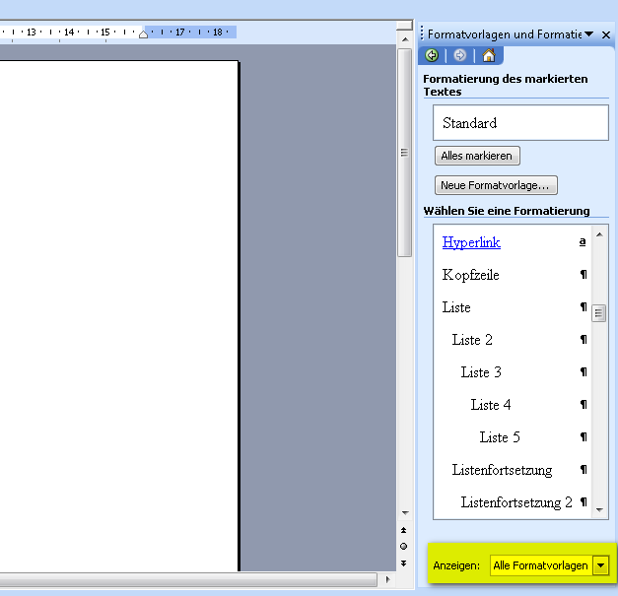- bis Word 2003: Menüpunkt *Format* 🡺 *Formatvorlagen und Formatierung* 🡺 Anzeigen: *alle Formatvorlagen* (rechtes Seitenfenster ganz unten)

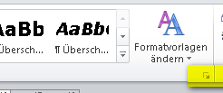- ab Word 2007 über Registerkarte *Start* 🡺 Abschnitt *Formatvorlagen* 🡺 Pfeil rechte untere Ecke   
oder ALT+CTRL+SHIFT+s

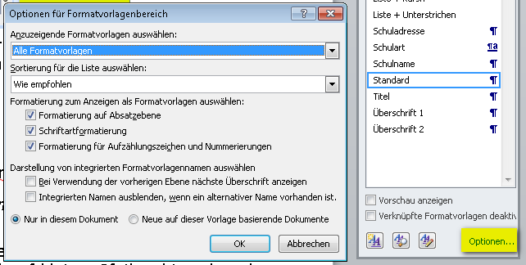🡺 im rechten Seitenfenster unten *Optionen* wählen und bei „Anzuzeigende Formatvorlagen auswählen“ *Alle Formatvorlagen* wählen 🡺 OK

## 3.2 Formatvorlagen ändern

CTRL+SHIFT+s (es öffnet sich linkerhand ein Fenster mit den Namen der Formatvorlagen) 🡺 Auswählen der Formatvoralge aus der Liste 🡺 Klick auf *Ändern…*

## 3.3 Formatvorlagen für Navigation verwenden:

Variante 1: Menü/Registerkarte *Ansicht* 🡺 *Dokumentstruktur* bzw. *Navigationsbereich*

Variante 2 (v. a. auch für Braillezeilenbenutzer): in Gliederungsansicht wechseln mit CTRL+ALT+g  
nur Ebene 1 einblenden: ALT+SHIFT+1  
Ebene 1 und 2 einblenden: ALT+SHIFT+2, usw.  
alles einblenden: ALT+SHIFT+a

Variante 3 (für JAWS Nutzer): JAWS-Taste + F6, mit CURSOR gewünschte Überschrift in Liste auswählen, EINGABE

## 3.4 Kopieren von ganzen Abschnitten:

- Blendet man in der Gliederungsansicht eine bestimmte Ebene ein, markiert hier eine Überschrift, kopiert sie in die Zwischenablage (CTRL+c) und fügt sie in ein neues Dokument ein (CTRL+v), so wird der gesamte zur Überschrift gehörende Abschnitt mit kopiert bzw. eingefügt!!

- ab WORD 2010 kann auch über *Ansicht* 🡺 *Navigationsbereich* im linken Seitenfenster auf eine Überschrift ein Rechtsklick erfolgen und dann über den Punkt *Überschrift und Inhalt auswählen* der gesamte Abschnitt markiert und dann wie gewohnt kopiert werden.